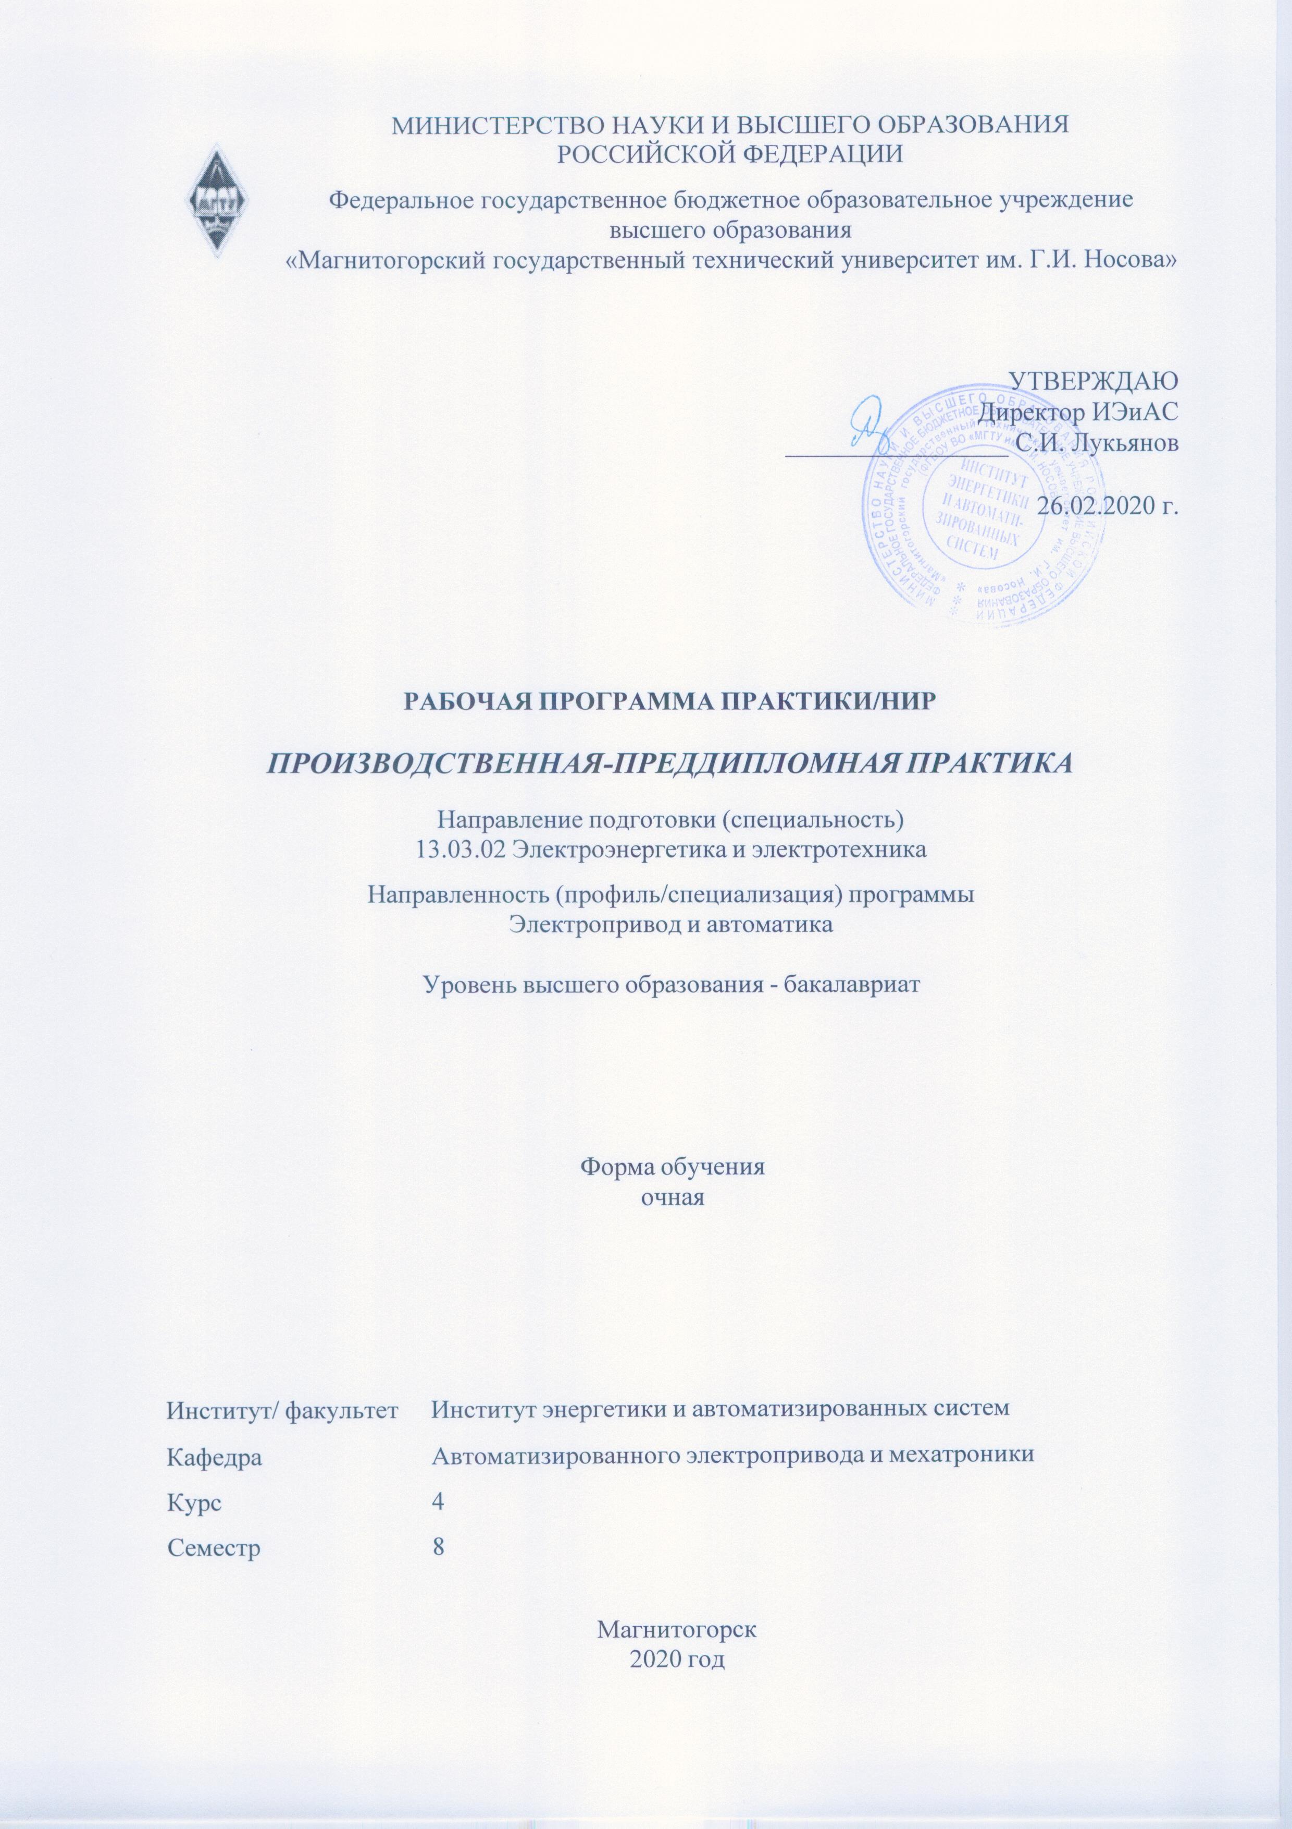

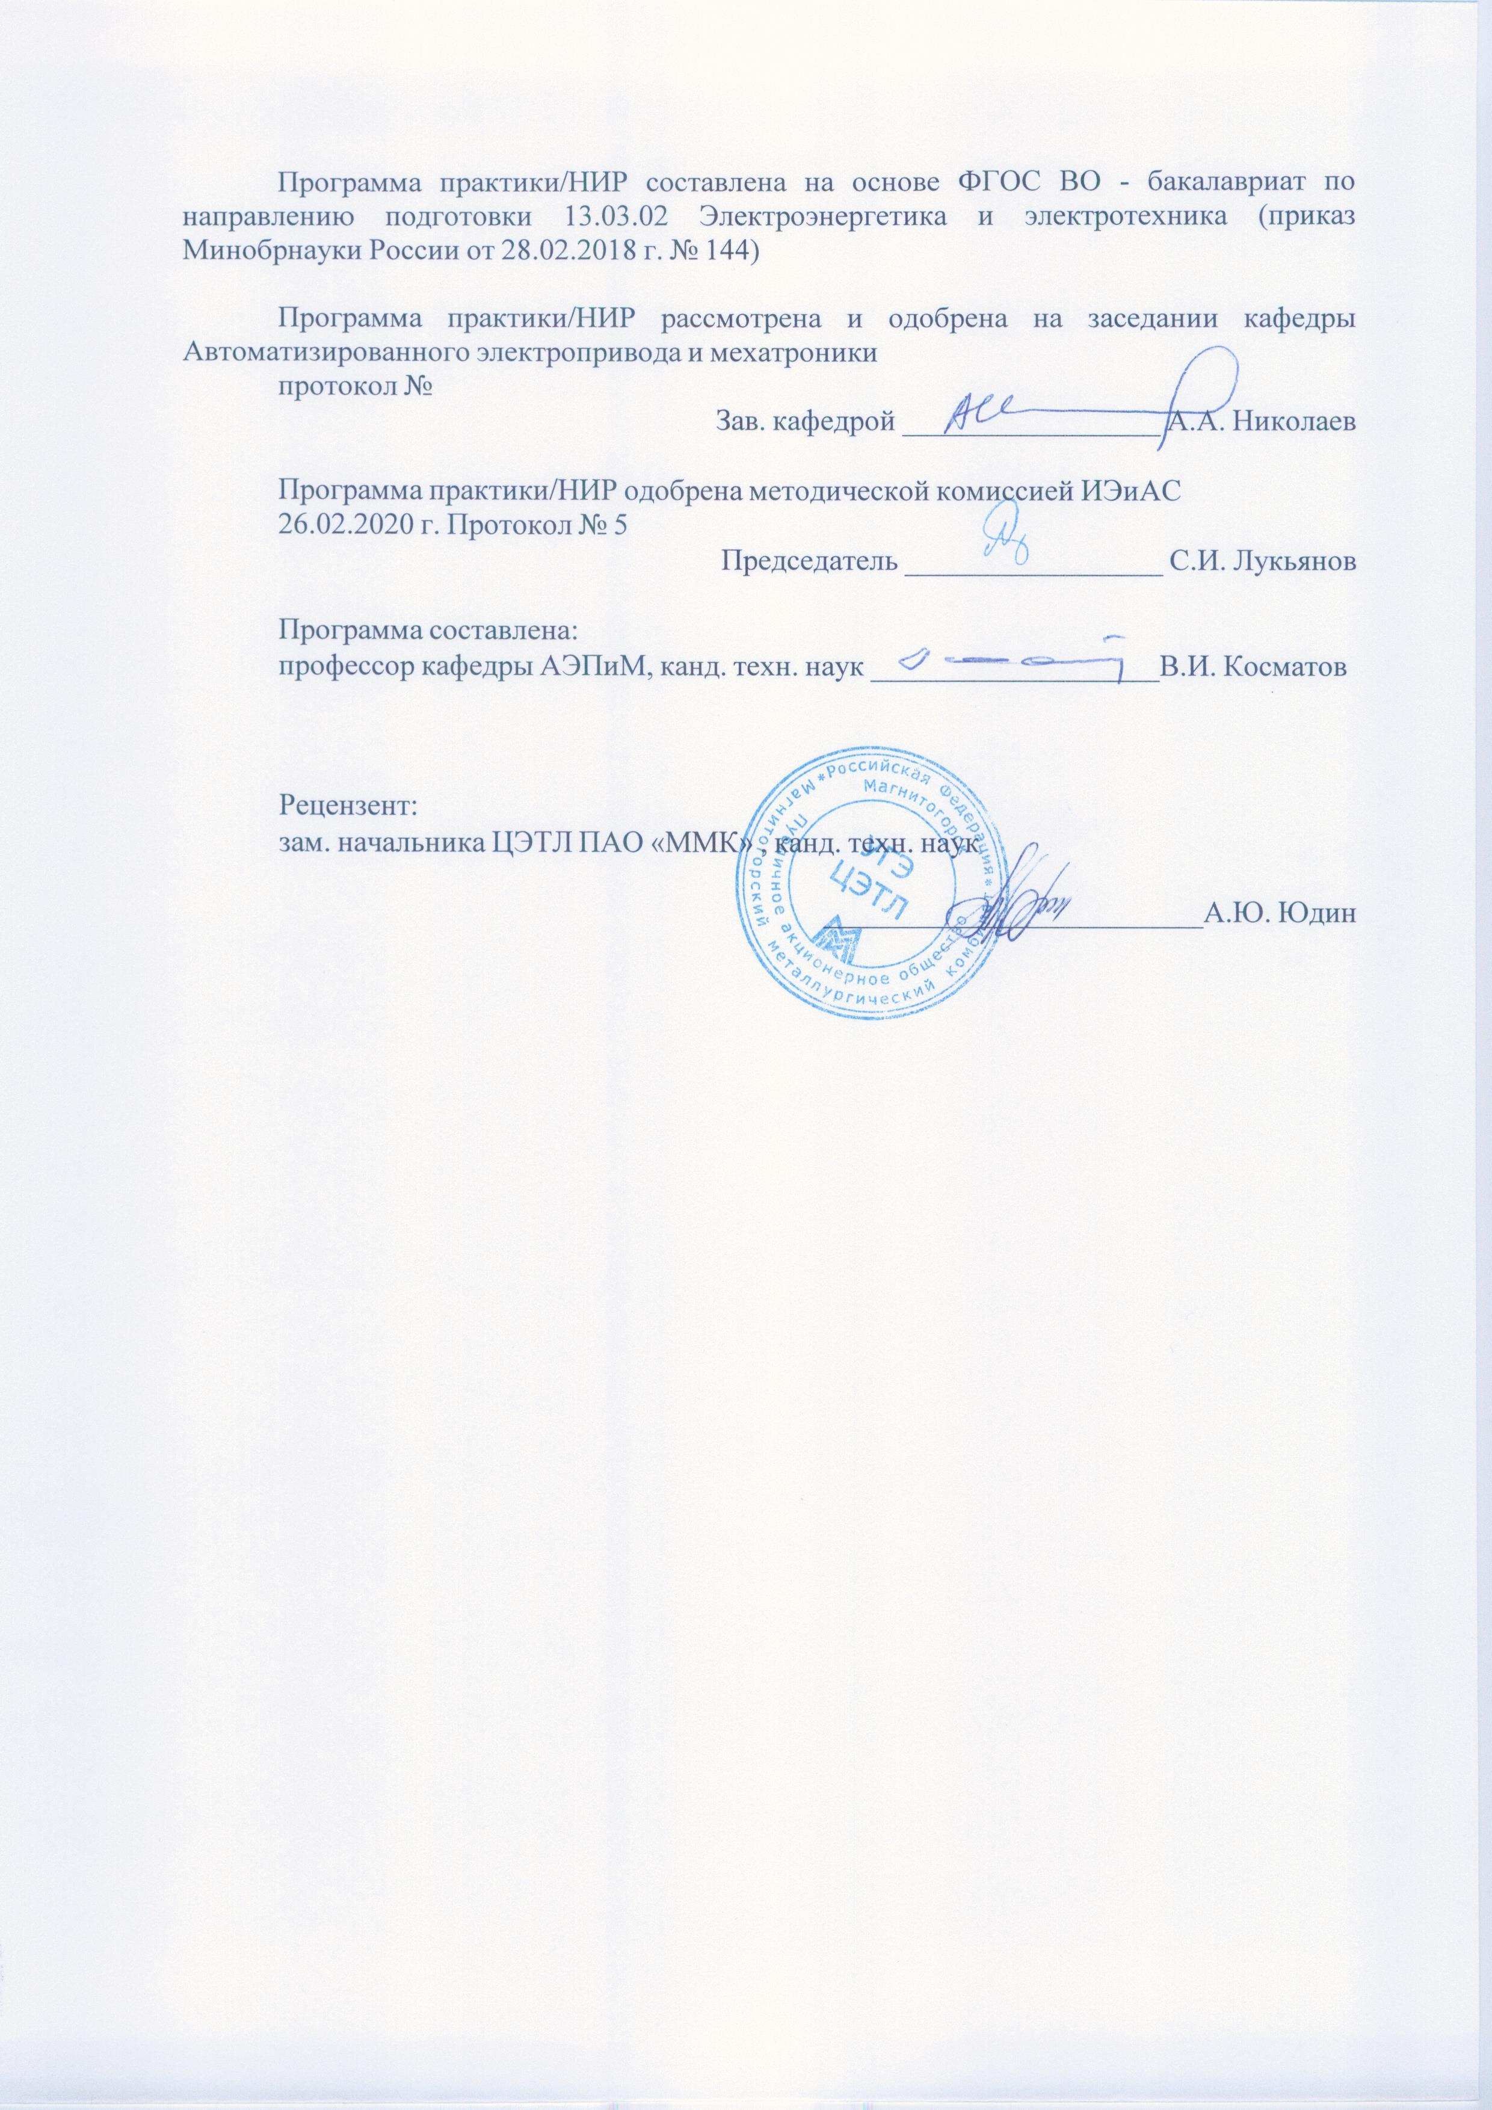

|  |  |
| --- | --- |
| **Лист** **актуализации** **программы** | |
|  |  |
|  | |
|  |  |
|  | |
|  |  |
| Программа пересмотрена, обсуждена и одобрена для реализации в 2021 - 2022 учебном году на заседании кафедры Автоматизированного электропривода и мехатроники | |
|  |  |
|  | Протокол от __ __________ 20__ г. № __  Зав. кафедрой _________________ А.А. Николаев |
|  |  |
|  | |
|  |  |
|  | |
|  |  |
| Программа пересмотрена, обсуждена и одобрена для реализации в 2022 - 2023 учебном году на заседании кафедры Автоматизированного электропривода и мехатроники | |
|  |  |
|  | Протокол от __ __________ 20__ г. № __  Зав. кафедрой _________________ А.А. Николаев |
|  |  |
|  | |
|  |  |
|  | |
|  |  |
| Программа пересмотрена, обсуждена и одобрена для реализации в 2023 - 2024 учебном году на заседании кафедры Автоматизированного электропривода и мехатроники | |
|  |  |
|  | Протокол от __ __________ 20__ г. № __  Зав. кафедрой _________________ А.А. Николаев |
|  |  |
|  | |
|  |  |
|  | |
|  |  |
| Программа пересмотрена, обсуждена и одобрена для реализации в 2024 - 2025 учебном году на заседании кафедры Автоматизированного электропривода и мехатроники | |
|  |  |
|  | Протокол от __ __________ 20__ г. № __  Зав. кафедрой _________________ А.А. Николаев |

|  |  |
| --- | --- |
| **1** **Цели** **практики/НИР** | |
| Целями производственной-преддипломной практики по направлению подготовки 13.03.02 «Электроэнергетика и электротехника» являются приобретение студентами университета навыков работы на инженерно-технических должностях, сбор и изучение необходимых материалов для выполнения дипломного проекта или дипломной работы. | |
| **2** **Задачи** **практики/НИР** | |
| Задачами производственной-преддипломной практики являются:  - закрепление и расширение теоретических знаний, полученных студентами при изучении общетехнических и специальных дисциплин;  - приобретение практических навыков разработки технологических процессов,  - ведение документации;  - приобретение практических навыков в вопросах теоретического исследования;  - изучение научной организации труда и управления производством, вопросов экономики, техники безопасности и охраны труда;  - приобретение опыта организаторской работы в коллективе;  - изучение и сбор необходимых материалов для выполнения дипломного проекта или дипломной работы согласно индивидуальному заданию. | |
|  |  |
| **3** **Место** **практики/НИР** **в** **структуре** **образовательной** **программы** | |
| Для прохождения практики/НИР необходимы знания (умения, владения), сформированные в результате изучения дисциплин/ практик: | |
| Силовая электроника | |
| Электрические и электронные аппараты | |
| Системы управления электроприводов | |
| Автоматизация типовых технологических процессов | |
| Автоматизированный электропривод в современных технологиях (в металлургии) | |
| Теория электропривода | |
| Автоматизированный электропривод | |
| Знания (умения, владения), полученные в процессе прохождения практики/НИР будут необходимы для изучения дисциплин/практик: | |
| Подготовка к процедуре защиты и защита выпускной квалификационной работы | |
| Подготовка к сдаче и сдача государственного экзамена | |
|  |  |
| **4** **Место** **проведения** **практики/НИР** | |
| ООО "ОСК"  ПАО "ММК" | |
| Способ проведения практики/НИР: стационарная | |
| Практика/НИР осуществляется дискретно | |
|  |  |
| **5** **Компетенции** **обучающегося,** **формируемые** **в** **результате** **прохождения**  **практики/НИР** **и** **планируемые** **результаты** **обучения** | |
| В результате прохождения практики/НИР обучающийся должен обладать следующими компетенциями: | |
| Код индикатора | Индикатор достижения компетенции |
| ПК-2 Способность подготовить техническое задание на разработку системы электропривода | |
|
| ПК-2.1 | Осуществляет подготовку технического задания на разработку системы электропривода |

|  |  |
| --- | --- |
| ПК-4 Способность подготовить комплект конструкторской документации эскизного, технического и рабочего проектов системы электропривода | |
|
| ПК-4.1 | Осуществляет подготовку комплекта конструкторской документации, технических и рабочих проектов системы электропривода |
| ПК-5 Способность разработать простые узлы, блоки системы электропривода | |
|
| ПК-5.1 | Решает задачи по разработке основных технических узлов и блоков системы электропривода |

|  |  |  |  |  |  |
| --- | --- | --- | --- | --- | --- |
| **6.** **Структура** **и** **содержание** **практики/НИР** | | | | | |
| Общая трудоемкость практики/НИР составляет 3 зачетных единиц 108 акад. часов, в том числе:  – контактная работа – 1,3 акад. часов:  – самостоятельная работа – 106,7 акад. часов;  – в форме практической подготовки – 108 акад. часов. | | | | |  |
| №  п/п | Разделы (этапы) и содержание практики | Семестр | Виды работ на практике,  включая самостоятельную работу | Код компетенции | |
| 1. | Подготовительный этап | 8 | Производственный инструктаж, в.т.ч. инструктаж по технике безопасности, изучение спецкурса в рамках образовательной программы, изучение исходных данных на проектирование. | ПК-2.1, ПК-4.1, ПК-5.1 | |
| 2. | Производственный этап | 8 | Сбор фактического материала, исходя из данных на проектирование | ПК-2.1, ПК-4.1, ПК-5.1 | |
| 3. | Заключительный этап | 8 | Обработка и анализ полученной информации. Обработка и систематизация фактического и литературного материала. | ПК-2.1, ПК-4.1, ПК-5.1 | |
| 3. | Заключительный этап | 8 | Написание отчета по производственной-преддипломной практике. | ПК-2.1, ПК-4.1, ПК-5.1 | |

|  |  |  |  |
| --- | --- | --- | --- |
| **7** **Оценочные** **средства** **для** **проведения** **промежуточной** **аттестации** **по** **практике/НИР** | | | |
| Представлены в приложении 1. | | | |
|  |  |  |  |
| **8** **Учебно-методическое** **и** **информационное** **обеспечение** **практики/НИР** | | | |
| **а) Основная литература:** | | | |
| 1. Фурсов, В. Б. Моделирование электропривода : учебное пособие / В. Б. Фурсов. — 2-е изд., испр. и доп. — Санкт-Петербург : Лань, 2019. — 220 с. — ISBN 978-5-8114-3566-1. — Текст : электронный // Лань : электронно-библиотечная система. — URL: https://e.lanbook.com/book/121467 (дата обращения: 29.10.2020). — Режим доступа: для авториз. пользователей.  2.Тимохин, А. Н. Моделирование систем управления с применением MatLab : учебное пособие / А. Н. Тимохин, Ю. Д. Румянцев ; под ред. А. Н. Тимохина. — Москва : ИНФРА-М, 2020. — 256 с. — (Высшее образование: Бакалавриат). - ISBN 978 -5-16-010185-9. - Текст : электронный. - URL: https://znanium.com/catalog/product/1117213 (дата обращения: 29.10.2020). – Режим доступа: по подписке. | | | |
|  |  |  |  |
| **б) Дополнительная литература:** | | | |
| 1. Фролов, Ю. М. Регулируемый асинхронный электропривод : учебное пособие / Ю. М. Фролов, В. П. Шелякин. — 2-е изд., стер. — Санкт-Петербург : Лань, 2018. — 464 с. — ISBN 978-5-8114-2177-0. — Текст : электронный // Лань : электронно -библиотечная система. — URL: https://e.lanbook.com/book/102251 (дата обращения: 29.10.2020). — Режим доступа: для авториз. пользователей.  2. Шишов, О. В. Технические средства автоматизации и управления : учеб. пособие / О.В. Шишов. — Москва : ИНФРА-М, 2018. — 396 с. + Доп. материалы [Электронный ресурс; Режим доступа: https://new.znanium.com]. — (Высшее образование: Бакалавриат). - ISBN 978-5-16-010325-9. - Текст : электронный. - URL: https://znanium.com/catalog/product/973005 (дата обращения: 29.10.2020). – Режим доступа: по подписке. | | | |
|  |  |  |  |
| **в) Методические указания:** | | | |
| Методические указания к производственной преддипломной практике описаны в приложении 2. | | | |
|  |  |  |  |
| **г)** **Программное** **обеспечение** **и** **Интернет-ресурсы:** | | | |
|  | | | |
|
|  |  |  |  |
| **Программное обеспечение** | | | |
|  | Наименование ПО | № договора | Срок действия лицензии |
|  | MS Office 2007 Professional | № 135 от 17.09.2007 | бессрочно |
|  |
|  | MS Windows 7 Professional(для классов) | Д-1227-18 от 08.10.2018 | 11.10.2021 |

|  |  |  |  |
| --- | --- | --- | --- |
| **Профессиональные базы данных и информационные справочные системы** | | | |
|  | Название курса | Ссылка |  |
|  | Национальная информационно-аналитическая система – Российский индекс научного цитирования (РИНЦ) | URL: https://elibrary.ru/project_risc. asp |  |
|  |  |
|  | Поисковая система Академия Google (Google Scholar) | URL: https://scholar.google.ru/ |  |
|  | Электронные ресурсы библиотеки МГТУ им. Г.И. Носова | http://magtu.ru:8085/marcweb 2/Default.asp |  |
| **9** **Материально-техническое** **обеспечение** **практики/НИР** | | | |
| Материально-техническое обеспечение предприятия, на базе которого проводится практика, позволяет в полном объеме реализовать цели и задачи производственной-преддипломной практики и сформировать соответствующие компетенции.  Если практика проводится на базе МГТУ, то материально-техническое обеспечение производственной-преддипломной практики включает:  Лекционная аудитория 023, 227, 123 - Мультимедийные средства хранения, передачи и представления информации;  Лаборатория систем управления электроприводов 025 - Универсальные лабораторные стенды – 5 шт;  Лаборатория комплектного электропривода 023 - Универсальные лабораторные стенды – 3 шт;  Компьютерный класс 023, 227а - Персональные компьютеры с пакетом MS Office и выходом в Интернет. | | | |

**Приложение 1. Оценочные средства для промежуточной аттестации**

Промежуточная аттестация по производственной-преддипломной практике имеет целью определить степень достижения запланированных результатов обучения и проводиться в форме зачета с оценкой.

Зачет с оценкой выставляется обучающемуся за подготовку и защиту отчета по практике.

Подготовка отчета выполняется обучающимся самостоятельно под руководством преподавателя. При написании отчета обучающийся должен показать свое умение работать с нормативным материалом и литературными источниками, а также возможность систематизировать и анализировать фактический материал и самостоятельно творчески его осмысливать.

Содержание отчета определяется индивидуальным заданием, выданным руководителем практики. В процессе написания отчета обучающийся должен разобраться в теоретических вопросах избранной темы, самостоятельно проанализировать практический материал, разобрать и обосновать практические предложения.

На протяжении всего периода прохождения практики обучающийся должен вести дневник по практике, который будет являться приложением к отчету.

Готовый отчет сдается на проверку преподавателю не позднее 3-х дней до окончания практики. Преподаватель, проверив отчет, может возвратить его для доработки вместе с письменными замечаниями. Обучающийся должен устранить полученные замечания и публично защитить отчет.

**Примерное индивидуальное задание на производственную практику:**

*Цель прохождения практики:*

- изучение характеристик оборудования предприятия в соответствии с направлением подготовки 13.03.02 «Электроэнергетика и электротехника»;

- изучение документации изучаемого оборудования.

*Задачи практики:*

- ознакомление с правилами и нормами техники безопасности организации;

- изучение общего устройства агрегатов производства;

- изучение документации основных узлов систем автоматизированного электропривода агрегатов производства;

- изучение способов и методов управления агрегатами;

- изучение компьютерного программного обеспечения, используемого для управления агрегатами;

- изучение статистики отказов оборудования.

*Вопросы, подлежащие изучению:*

- проведение анализа устройства и принципов функционирования используемого оборудования предприятия;

- на основе изучения документации оборудования составить общую структурную схему исследуемого агрегата;

- определение основных недостатков конструкции агрегата, причин отказов, энергетической эффективности;

- оценка мероприятий по модернизации, усовершенствованию системы управления электроприводами агрегата;

- структуризация материала для подготовки к написанию выпускной квалификационной работы.

*Планируемые результаты практики:*

- подготовка рекомендаций по модернизации, усовершенствованию электрооборудования изучаемого агрегата с целью снижения количества отказов, повышения энергоэффективности и качества производимой продукции (рекомендации должны быть обоснованными, т.е. сопровождаться результатами расчетов и математического моделирования).

- защита своих выводов и отчета по практике;

- систематизация и обобщение материала для написания выпускной квалификационной работы.

*Показатели и критерии оценивания:*

– на оценку «отлично» (5 баллов) – обучающийся представляет отчет, в котором в полном объеме раскрыто содержание задания; текст излагается последовательно и логично с применением актуальных нормативных документов; в отчете дана всесторонняя оценка практического материала; используется творческий подход к решению проблемы; сформулированы экономически обоснованные выводы и предложения. Отчет соответствует предъявляемым требованиям к оформлению.

На публичной защите обучающийся демонстрирует системность и глубину знаний, полученных при прохождении практики; стилистически грамотно, логически правильно излагает ответы на вопросы; дает исчерпывающие ответы на дополнительные вопросы преподавателя; способен обобщить материал, сделать собственные выводы, выразить свое мнение, привести иллюстрирующие примеры.

– на оценку «хорошо» (4 балла) – обучающийся представляет отчет, в котором содержание раскрыто достаточно полно, материал излагается с применением актуальных нормативных документов, основные положения хорошо проанализированы, имеются выводы и экономически обоснованные предложения. Отчет в основном соответствует предъявляемым требованиям к оформлению.

На публичной защите обучающийся демонстрирует достаточную полноту знаний в объеме программы практики, при наличии лишь несущественных неточностей в изложении содержания основных и дополнительных ответов; владеет необходимой для ответа терминологией; недостаточно полно раскрывает сущность вопроса; отсутствуют иллюстрирующие примеры, обобщающее мнение студента недостаточно четко выражено.

– на оценку «удовлетворительно» (3 балла) – обучающийся представляет отчет, в котором содержание раскрыты слабо и в неполном объеме, выводы правильные, но предложения являются необоснованными. Материал излагается на основе неполного перечня нормативных документов. Имеются нарушения в оформлении отчета.

На публичной защите обучающийся демонстрирует недостаточно последовательные знания по вопросам программы практики; использует специальную терминологию, но допускает ошибки в определении основных понятий, которые затрудняется исправить самостоятельно; демонстрирует способность самостоятельно, но не глубоко, анализировать материал, раскрывает сущность решаемой проблемы только при наводящих вопросах преподавателя; отсутствуют иллюстрирующие примеры, отсутствуют выводы.

– на оценку «неудовлетворительно» (2 балла) – обучающийся представляет отчет, в котором содержание раскрыты слабо и в неполном объеме, выводы и предложения являются необоснованными. Материал излагается на основе неполного перечня нормативных документов. Имеются нарушения в оформлении отчета. Отчет с замечаниями преподавателя возвращается обучающемуся на доработку, и условно допускается до публичной защиты.

На публичной защите обучающийся демонстрирует фрагментарные знания в рамках программы практики; не владеет минимально необходимой терминологией; допускает грубые логические ошибки, отвечая на вопросы преподавателя, которые не может исправить самостоятельно.

– на оценку «неудовлетворительно» (1 балл) – обучающийся представляет отчет, в котором очень слабо рассмотрены практические вопросы задания, применяются старые нормативные документы и отчетность. Отчет выполнен с нарушениями основных требований к оформлению. Отчет с замечаниями преподавателя возвращается обучающемуся на доработку, и не допускается до публичной защиты.

|  |  |  |
| --- | --- | --- |
| **Код**  **индикатора** | **Индикатор достижения компетенции** | **Оценочные средства** |
| *ПК-4: Способность подготовить комплект конструкторской документации эскизного, технического и рабочего проектов системы электропривода* | | |
| ПК-4.1 | Осуществляет подготовку комплекта конструкторской документации, технических и рабочих проектов системы электропривода | - кинематическая схема механизма и её характеристики (передаточные числа редукторов, моменты инерции отдельных частей и т.д.);  - структурная схема силового канала действующего электропривода;  - принципиальная электрическая схема силового канала с указанием защит и блокировок;  - структурная схема автоматизированного электропривода с описанием её работы и назначением отдельных элементов;  - принципиальная электрическая схема системы автоматического управления электроприводом с описанием назначения элементов схемы и принципом работы;  - по возможности осциллограммы нагрузок на электропривод в различных режимах работы;  - принципы работы механизма;  - эксплуатация и ремонт электрооборудования периодичность плановых ремонтов;  - организация работы по охране труда, технике безопасности и охране окружающей среды. |
| *ПК-5: Способность разработать простые узлы, блоки системы электропривода* | | |
| ПК-5.1 | Решает задачи по разработке основных технических узлов и блоков системы электропривода | **Задание №1**  На основе полученных в производственном цеху материалов подготовить отчет о электроприводе технологического агрегата.  **Задание №2**  На основе полученных в производственном цеху материалов подготовить математическую модель электропривода. На базе данной математической модели построить структурную (компьютерную) модель в MATLAB Simulink. Проверить работу смоделированной СУЭП с реальными графиками переходных процессов.  **Задание №3**  Модернизируйте реализованную в задании №2 СУЭП, качественно улучшив хотя бы показатель качества переходных процессов. Сделайте соответствующие выводы. |
| *ПК-2: Способность подготовить техническое задание на разработку системы электропривода* | | |
| ПК-2.1 | Осуществляет подготовку технического задания на разработку системы электропривода | В период практики студент должен получить ответы на вопросы, которые должны быть отражены в отчете по преддипломной практике к основным из них относятся:  - кинематическая схема механизма и её характеристики (передаточные числа  редукторов, моменты инерции отдельных частей и т.д.);  - структурная схема силового канала действующего электропривода;  - принципиальная электрическая схема силового канала с указанием защит и  блокировок;  - структурная схема автоматизированного электропривода с описанием её работы и  назначением отдельных элементов;  - принципиальная электрическая схема системы автоматического управления  электроприводом с описанием назначения элементов схемы и принципом работы;  - по возможности осциллограммы нагрузок на электропривод в различных режимах  работы;  - принципы работы механизма;  - эксплуатация и ремонт электрооборудования периодичность плановых ремонтов;  - организация работы по охране труда, технике безопасности и охране окружающей  среды. |

Приложение 2. Методические указания к производственной практике

# Введение

Цель производственной практики - закрепление теоретических и практических знаний, полученных студентами при изучении дисциплин специальности и специализации, изучение прав и обязанностей мастера цеха, участка; изучение видов процессов и оборудования одного из производств, правила технической эксплуатации и правила устройства электроустановок; приобретение навыков работы с технической документацией, работы в информационной сети; ознакомление с методами конкретного планирования производства, составление бизнес-плана, финансового плана, с формами и методами сбыта продукции и обеспечения ее конкурентоспособности.

Место проведения практики - промышленные предприятия, научно-производственные организации, научно-исследовательские и проектные организации, оснащенные современным технологическим оборудованием, средствами проектирования, информационными источниками.

Как правило, практика проводится в цехах ОАО «Магнитогорский металлургический комбинат» под руководством инженерно-технических работников от предприятия и руководителя от университета. Студенты направляются на один из участков цеха в соответствии с темой выпускной квалификационной работы, где работают и качестве дублера или в штате цеха на рабочем месте.

Запрещается назначать студентов на работу не по специ­альности.

Изучение производства, знакомство с технической документацией и сбор материалов проводятся по согласованию с руководителями практики самостоятельно, в форме консультаций, лекций, бесед и экскурсий, проводимых руководителем практики от предприятия.

# **Содержание практики**

Перечень вопросов, подлежащих проработке при прохождении производственной практики и сборе материалов для ВКР, приводится ниже.

Общая характеристика цеха (назначение, состав, сортамент выпускаемой продукции, объем производства), история развития и значение цеха для комбината.

Технологический процесс цеха и участка, включая харак­теристики режимов работы оборудования. Роль основных и вспо­могательных механизмов.

Характеристика конкретного механизма, заданного в курсовом проекте (технические данные и условия, кинематическая схема, режимы работы).

Требования, предъявляемые к электроприводу механизма и системе автоматического управления, определяемые технологи­ей по критериям надежности, экономичности, необходимых пока­зателей качества регулирования координат в статических и дина­мических режимах.

Специальные методы расчета мощности и выбора при­водного двигателя механизма.

Характеристика силового электрооборудования механиз­ма, состав, технические данные, работа электрооборудования в различных режимах (тахограммы и нагрузочные диаграммы, ос­циллограммы работы).

Защиты элементов силовой части электропривода.

Принципиальная схема силовой части электропривода механизма.

Общая характеристика системы автоматического управления электропривода, структурные, функциональные и принципиальные схемы системы управления.

Краткая характеристика и схемы системы электроснабжения цеха (участка) на напряжения до и выше 1000 В.

Общие вопросы экономики - штатное расписание, пла­нирование фонда заработной платы, методы экономического сти­мулирования, себестоимость готовой продукции.

Организация производства - ознакомление с обязанностями старшего электрика, старших мастеров и мастеров участка, взаимосвязь участка с другими участками в едином производственном процессе

Изучение системы ведения документации по эксплуатации и ремонту электрооборудования, включая графики проведения планово­-предупредительных ремонтов.

Общие вопросы безопасности и экологии (обеспечение) безопасных условий труда, анализ опасностей и вредностей на промышленном объекте, охрана окружающей среды, предупреждение и ликвидация чрезвычайных ситуаций).

# **Требования по составлению отчета**

Отчет по производственной практике является основным документом, предъявляемым студентом при сдаче зачета. Отчет должен заверяться печатью и подписью руководителя практики на предприятии. Отчет составляется индивидуально каждым студентом по мере прохождения практики и включает в себя разделы, освещающие вопросы программы практики. Общий объем отчета должен составлять 30...40с.

Ниже приводится перечень основных разделов отчета.

1. Общая характеристика цеха.
2. Технология производства (включая характеристику техно­логических режимов работы).
3. Характеристика механического оборудования.
4. Характеристика электрического оборудования.
5. Требования к электроприводу.
6. Расчет моментов статических сопротивлений.
7. Защиты электропривода.
8. Характеристика системы электроснабжения.

Разделы отчета должны включать в себя соответствующие рисунки и схемы. Кроме того, в отчет должны быть включены сведения по экономике, безопасности и экологии.

Сдача зачета по производственной практике проводится по расписанию кафедры в 10 - дневный срок после начала следующего семестра занятий. Для сдачи зачета студент предъявляет документы, заверенные подписями и печатью:

1. Отчет по практике;
2. Направление на практику с отметкой о прибытии и убытии.